Waarop letten en goed om weten.
Golfen.
-Respecteer de golfetiquette. De getoonde etiquetteposter hangt ook in groter formaat in het clubhuis Hole 19.
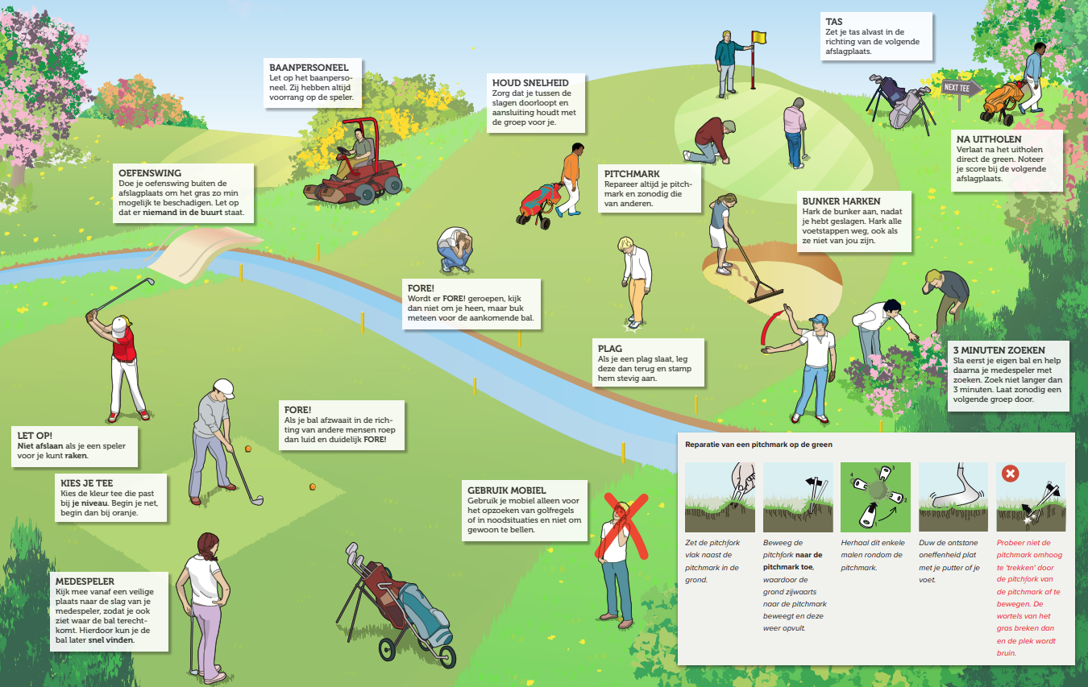
-Wees voorzichtig op de Driving Range: sla nooit een bal als iemand op de baan is.

De baan.
-Steek uw pitchfork in je vest- of broekzak bij aanvang van je golfronde.
-Na de practice raap ALLE ballen op. Ook aan de achterkant van de driving range, bunkers en zijkanten (bos en wei).
-Ballen die vanaf de driving range op de greens zijn beland mogen niet opgepikt worden met de buis.
-Het oefenen van de afslag gebeurt uitsluitend vanop de mat en niet in de zone ervoor.
-Van 1 december tot 15 maart gelden de wintercondities.
* Op de driving range: ballen oprapen – NIET terugslaan
* Bij het spelen van holes: de bal opteeën zowel in de tee-box als op de fairway

Het terrein.
-Parkeer je wagen buiten het terrein langs de kant van de weg, links en rechts van de groene toegangspoort.
-Parkeer met discipline zodat iedereen zijn wagen kwijt kan.
-Je wagen niet voor de poort zetten.
-Kom je als eerste toe, open de 1/2 poort en blokkeer ze met de grendel in het voorziene rode buisje.
-Verlaat je als laatste de golfclub, trek de poort dicht.
-Er mag niet gerookt worden op het golfterrein en in het clubhuis Hole 19, wel op het terras.
-Laat geen afval achter zowel op het terrein als op de parkingzone maar werp deze in de vuilbak.

Het clubhuis Hole 19.
-Plaats geen trolleys en golftassen in het clubhuis. Bij regen is hiervoor een afdak geplaatst aan Hole 7 - 13
-Hou het clubhuis netjes. Veeg het nu en dan eens uit.
-Gebruikte tassen en glazen steeds afwassen.
-Hou het toilet proper!
-Plaats de ballenmanden en opraapbuizen op de daarvoor voorziene plaats.
-Verlaat je als laatste het clubhuis, zet de stoelen op hun plaats, laat de rolgordijnen naar beneden en doe de deur op slot.

Verhuur Kantine.
-De verhuurdata hangen in de vitrinekast en de reserveringsagenda is die dagen geblokkeerd.
-Op deze data moeten we het terrein om 12:00u verlaten.

Reserveren.
-Reserveren is verplicht. Niet reserveren = niet golfen!
-Je kan enkel voor jezelf reserveren.
-De gekozen kalender en tijdsblok zijn te respecteren.
-Indien je niet kan komen verwijder dan tijdig je naam uit de agenda, zo maak je ruimte vrij voor de andere golfers.
-Reserveren en annuleren kan tot 45 minuten nadat een tijdsblok is gestart.
-Om iedereen de mogelijkheid te geven om te kunnen spelen is het boeken van 2 tijdsblokken achter elkaar niet toegestaan.
-De reserveringskalenders, het aantal toegelaten golfers per tijdsblok, en de golfuren kunnen gewijzigd worden.
-Je mag gasten uitnodigen. Dit zijn ofwel Green fee spelers of personen die kennis willen maken met de club.
-Green fee tarieven en regels op de website Golfclub > Bezoekers > Green fee.
-Geef vooraf de namen van de gasten en green fee spelers door aan het Dagelijks Bestuur.
Gsm: 0495 18 03 52 (Ivo) of mail: golf@golfdekrikskens.be
-Uitzonderingen:
* Indien er na het gespeelde tijdsblok geen andere boekingen zijn, dan kan je uw golfactiviteit verderzetten.
Wel dien je dan uw naam opnieuw in te geven in het reservatiesysteem.
* Ook mag je dan de kalender omdraaien. Bv Driving Range kan Tee-Time worden of omgekeerd.
* Indien er ondertussen toch nog een golfer in deze tijdsblok gereserveerd heeft, dan krijgt hij/zij voorrang.

